|  |  |
| --- | --- |
| **CÔNG ĐOÀN CƠ SỞ**  **TRUNG TÂM Y TẾ HUYỆN THUẬN BẮC** |  |

**KỶ NIỆM 70 NĂM NGÀY THẦY THUỐC VIỆT NAM**

**(27/2/1955 – 27/2/2025)**

Nhân dịp kỷ niệm 70 năm Ngày Thầy thuốc Việt Nam (27/2/1955 - 27/2/2025). Đây là dịp để chúng ta tri ân những người làm trong ngành y tế, những người luôn nỗ lực hết mình vì sự nghiệp chăm sóc sức khỏe cộng đồng.

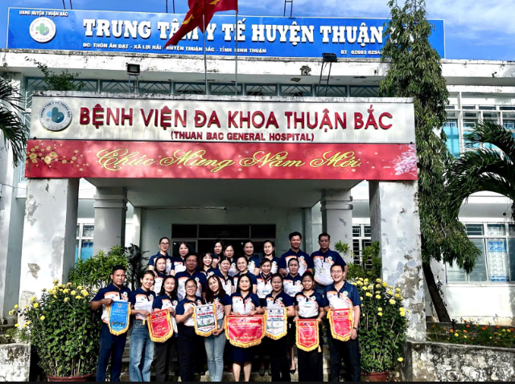 Ngành Y tế Việt Nam đã đạt được những thành tựu vượt bậc trong công tác khám chữa bệnh, phòng chống dịch bệnh, nâng cao chất lượng cuộc sống người dân. Dù đối mặt với không ít khó khăn, thử thách, nhưng với tinh thần “Lương y như từ mẫu,” các thầy thuốc vẫn luôn vững vàng, vượt qua mọi khó khăn, tận tụy chăm sóc bệnh nhân.

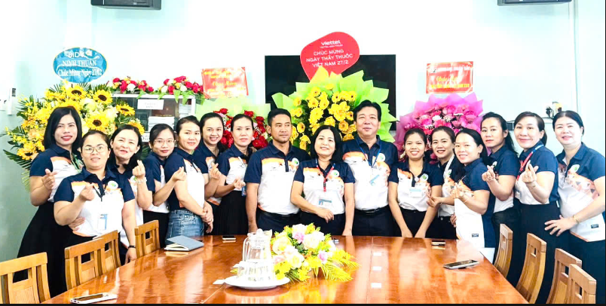

Trong không khí phấn khởi, Công đoàn Ngành Y tế tỉnh Ninh Thuận cũng sôi nổi tổ chức các hoạt động chào mừng kỷ niệm 70 năm Ngày Thầy thuốc Việt Nam (27/02/1955 - 27/02/2025). Nhằm động viên cán bộ, công chức, viên chức người lao động trong toàn ngành tích cực, hăng hái tham gia rèn luyện thể dục, thể thao, thực hiện tốt phong trào “Toàn dân rèn luyện thể thao” theo gương Bác Hồ vĩ đại. Học tập và làm theo tấm gương rèn luyện thân thể của Người, trên tinh thần duy trì và đẩy mạnh phong trào rèn luyện thể dục thể thao trở thành hoạt động rộng khắp trong toàn ngành, nâng cao sức khỏe để hoàn thành nhiệm vụ chính trị- chăm sóc và bảo vệ sức khoẻ nhân dân.

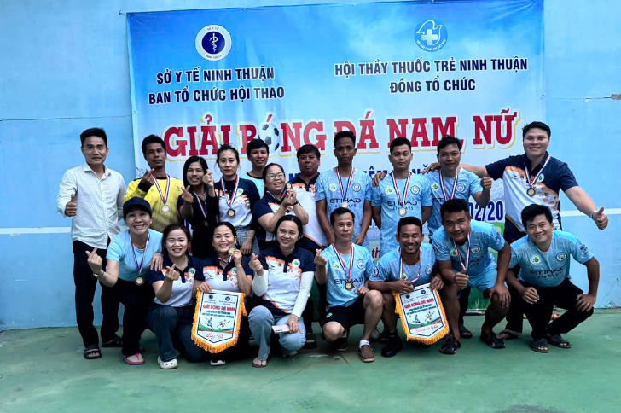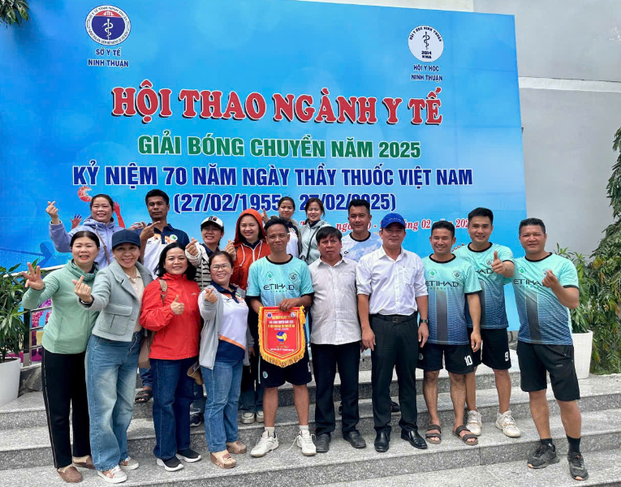

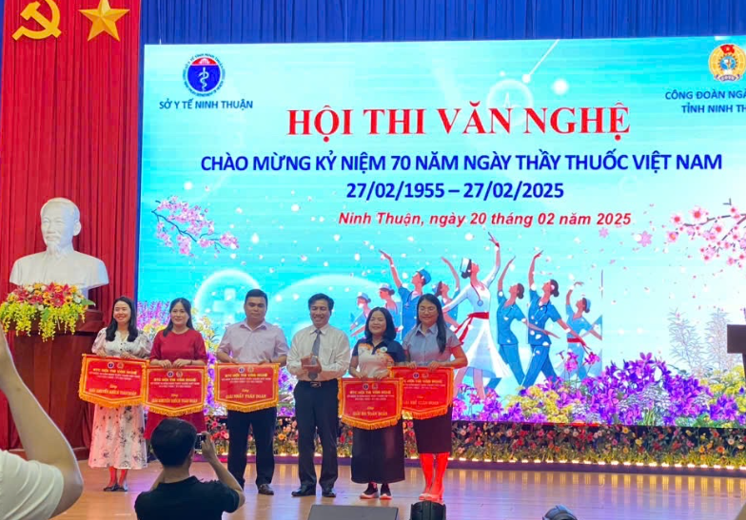 Trên tinh thần đó, Công đoàn cơ sở Trung tâm Y tế Thuận Bắc cũng hưởng ứng tham gia nhiều hoạt động văn nghệ, thể dục thể thao do Bà Nguyễn Thị Rỡ - Chủ tịch Công đoàn cơ sở Trung tâm Y tế làm trưởng đoàn. Giải thi đấu diễn ra trong 05 ngày 20 – 24/02/2025 và đạt các thành tích như: Hội thi văn nghệ: Giải ba toàn đoàn, Giải nhất Tiểu phẩm, Giải nhì Song ca – Tam ca; Bóng đá nam: Giải ba và giải Cầu thủ ghi nhiều bàn thắng nhất (Đoàn viên Thành Văn Thiên); Bóng chuyền nam: Giải ba.

Thời gian tới, Công đoàn cơ sở Trung tâm Y tế Thuận Bắc sẽ tiếp tục có các hoạt động thiết thực chào mừng kỷ niệm ngày Thầy thuốc Việt Nam. Qua đó, các đoàn viên công đoàn được giao lưu, học hỏi, trau dồi kinh nghiệm và thắt chặt tình đoàn kết phát huy truyền thống vẻ vang ngày thầy thuốc Việt Nam, thực hiện sự chỉ đạo của Đảng ủy, Ban Giám đốc, Ban Chấp hành công đoàn cùng toàn thể đội ngũ y, bác sỹ Trung tâm Y tế Thuận Bắc luôn tu dưỡng, rèn luyện, tích cực học tập, nâng cao trình độ chuyên môn để hoàn thành tốt công tác chăm sóc sức khoẻ cho nhân dân, góp phần hoàn thành xuất sắc nhiệm vụ được giao.

*Bài viết: NguyễnThị Rỡ (CĐCS TTYT Thuận Bắc)*